Pracujący, bezrobotni i bierni zawodowo
(wyniki wstępne Badania Aktywności Ekonomicznej Ludności)
W 2 kwartale 2022 r. osoby aktywne zawodowo stanowiły 57,9% ludności w wieku 15–89 lat. W porównaniu z 1 kwartałem 2022 r., wskaźnik ten zmniejszył się o 0,1 p. proc., natomiast w odniesieniu do 2 kwartału 2021 r. zwiększył się o 0,3 p. proc.
57,9%
Współczynnik aktywności zawodowej osób w wieku 15-89 lat

Aktywność ekonomiczna ludności w wieku 15–89 lat według BAEL
Współczynnik aktywności zawodowej dla osób w wieku 15–89 lat w porównaniu z poprzednim kwartałem, jak i rok do roku, zwiększył się wśród kobiet, natomiast zmniejszył się wśród mężczyzn

W 2 kwartale 2022 r. liczba osób aktywnych zawodowo w wieku 15–89 lat wyniosła 17224 tys., z tego: 16770 tys. stanowili pracujący, natomiast 454 tys. – bezrobotni. Populacja biernych zawodowo w tej grupie wieku liczyła 12508 tys.
Odnotowano niewielkie zmiany w grupie osób aktywnych zawodowo. W porównaniu z 1 kwartałem 2022 r. liczebność tej populacji zmniejszyła się o 26 tys., tj. o 0,2%, zaś w porównaniu z analogicznym okresem poprzedniego roku zwiększyła się o 21 tys., tj. o 0,1%.
Udział aktywnych zawodowo w ogólnej liczbie osób w wieku 15–89 lat w 2 kwartale 2022 r. był wyższy wśród mężczyzn i wynosił 65,7%, natomiast w populacji kobiet kształtował się na niższym poziomie – 50,8% (odpowiednie wartości dla osób w wieku produkcyjnym to 83,0% oraz 76,6%). Analogiczne wskaźniki dla mieszkańców miast oraz mieszkańców wsi wynosiły odpowiednio: 57,8% i 58,1% (w wieku produkcyjnym: 81,9% i 77,4%).
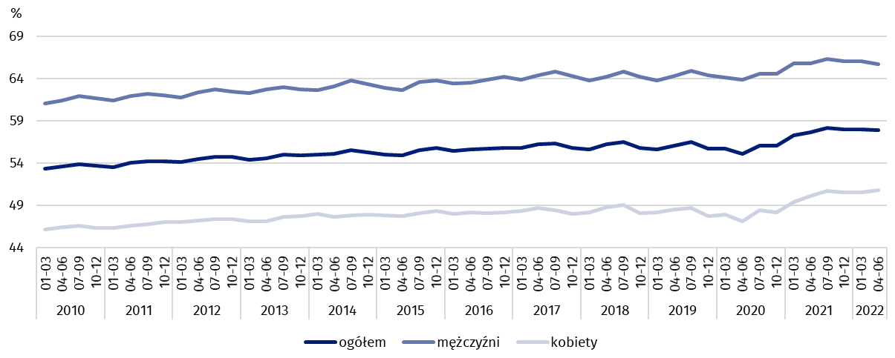
Wykres 1. Współczynnik aktywności zawodowej osób w wieku 15-89 lat

Wskaźnik opisujący relację liczby osób niepracujących (bezrobotnych w wieku 15-74 lata i biernych zawodowo w wieku 15–89 lat) do liczby osób pracujących (w wieku 15-89 lat) zmniejszył się w stosunku do poprzedniego kwartału, jak i w porównaniu z analogicznym okresem 2021 r. W 2 kwartale 2022 r. na 1000 osób pracujących przypadały 773 osoby bez pracy w wieku 15-89 lat (w 1 kwartale 2022 r. 781 osób, a w 2 kwartale 2021 r. 799 osób).
Wskaźnik opisujący relację liczby osób niepracujących do liczby osób pracujących zmniejszył się w porównaniu z poprzednim kwartałem, jak i w skali roku

Osoby pracujące stanowiły w 2 kwartale 2022 r. 56,4% ludności w wieku 15–89 lat. W porównaniu z ubiegłym kwartałem 2022 r., jak i analogicznym okresem 2021 r. wskaźnik zatrudnienia zwiększył się odpowiednio o 0,2 p. proc. i 0,8 p. proc. Był on wyższy w zbiorowości mężczyzn (64,1%) niż kobiet (49,3%).
56,4%
Wskaźnik zatrudnienia
osób w wieku 15-89 lat

Pracujący w wieku 15–89 lat według BAEL
Populacja pracujących zwiększyła się w porównaniu z poprzednim kwartałem, jak i w porównaniu z analogicznym okresem 2021 roku
W 2 kwartale 2022 r. populacja pracujących w wieku 15–89 lat liczyła 16770 tys. osób i zwiększyła się względem poprzedniego kwartału (o 56 tys., tj. o 0,3%), jak i w porównaniu z 2 kwartałem 2021 r. (o 173 tys., tj. 1,0%).
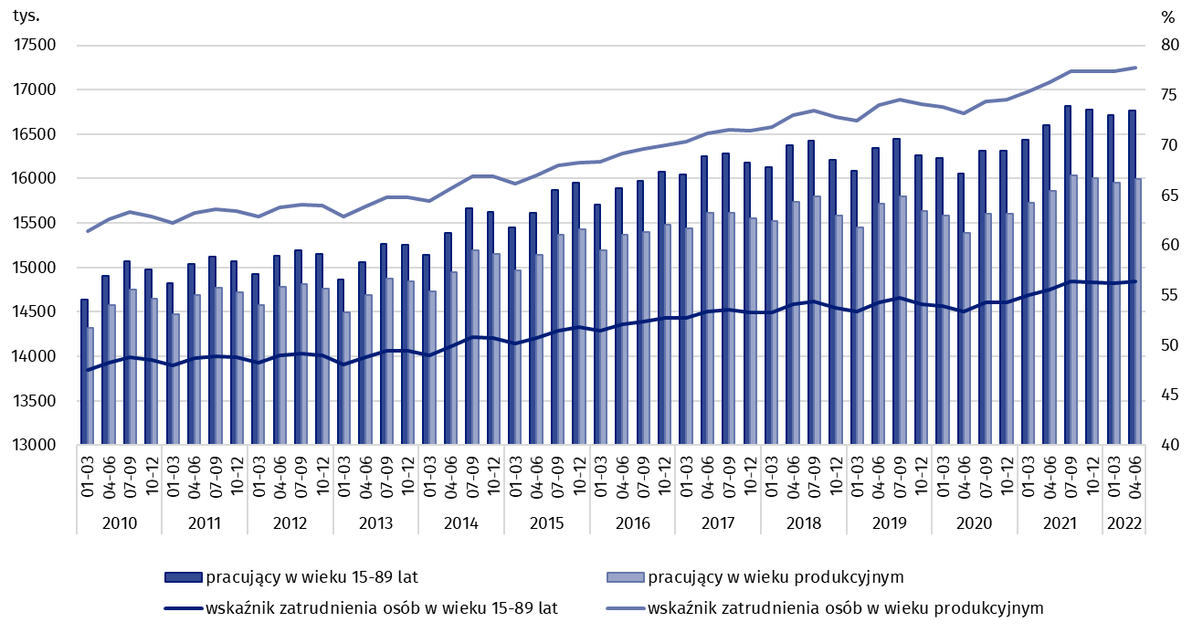
Wykres 2. Pracujący i wskaźnik zatrudnienia osób w wieku 15-89 lat i w wieku produkcyjnym

Uwzględniając podział według płci, liczba pracujących zwiększyła się w skali kwartału wśród kobiet (wzrost o 50 tys., tj. o 0,7%), a wśród mężczyzn utrzymała się na podobnym poziomie. Biorąc pod uwagę miejsce zamieszkania, wzrost liczby pracujących wystąpił wśród mieszkańców wsi – o 0,8% (o 54 tys. osób), natomiast w miastach liczebność pracujących nie zmieniła się w znaczący sposób.
W ciągu roku wzrosła liczba pracujących kobiet (o 113 tys., tj. o 1,5%), jak i mężczyzn (o 60 tys., tj. o 0,7%). Wzrost liczby pracujących odnotowano wśród mieszkańców wsi (o 169 tys., tj. o 2,6%), natomiast wśród mieszkańców miast populacja pracujących pozostała na podobnym poziomie.
Nadal wśród pracujących przeważali mężczyźni, którzy stanowili 54,5% (tj. 9133 tys.) tej zbiorowości. Biorąc pod uwagę miejsce zamieszkania odsetek pracujących mieszkańców miast wyniósł 59,5% (tj. 9982 tys. osób).
W 2 kwartale 2022 r. wskaźnik zatrudnienia ogółem wyniósł 56,4% i był wyższy wśród mężczyzn (64,1%) niż wśród kobiet (49,3%). Podobny poziom wskaźnika odnotowano w miastach (56,4%), jak i na wsi (56,5%). W porównaniu z poprzednim kwartałem, jak i w skali roku wzrost wskaźnika wystąpił niezależnie od płci, jak i miejsca zamieszkania.
Wyniki BAEL wskazują, że w 2 kwartale 2022 r.:
Liczba pracujących w pełnym wymiarze czasu zmniejszyła się w porównaniu z poprzednim kwartałem, natomiast zwiększyła się w stosunku do analogicznego okresu poprzedniego roku
- 15633 tys. osób wykonywało pracę w pełnym wymiarze czasu, natomiast 1136 tys. pracowało w niepełnym wymiarze,
- średnia liczba godzin przepracowanych w badanym tygodniu w głównym miejscu pracy wynosiła 38,9 godziny,
- w ogólnej liczbie pracujących udział pracowników zatrudnionych w firmach/instytucjach publicznych lub u prywatnego pracodawcy wynosił 79,8% (13379 tys. osób), pracujących na własny rachunek 19,0%, a pomagających członków rodzin 1,2%,
- zdecydowana większość pracowników zatrudnionych w firmach/instytucjach publicznych lub u prywatnego pracodawcy wykonywała swoją pracę w oparciu o umowę na czas nieokreślony (84,1%, tj. 11253 tys.),
- najwięcej osób pracowało w przetwórstwie przemysłowym – 3251 tys. (tj. 19,4% wszystkich pracujących). Ponad 13% (2253 tys. osób) pracowało w handlu hurtowym i detalicznym, naprawie pojazdów samochodowych włączając motocykle. Na kolejnym miejscu znalazły się osoby pracujące w sekcji rolnictwo, leśnictwo, łowiectwo i rybactwo - 8,5% pracujących (1430 tys. osób), a 8,1% (1354 tys. osób) pracowało w budownictwie.
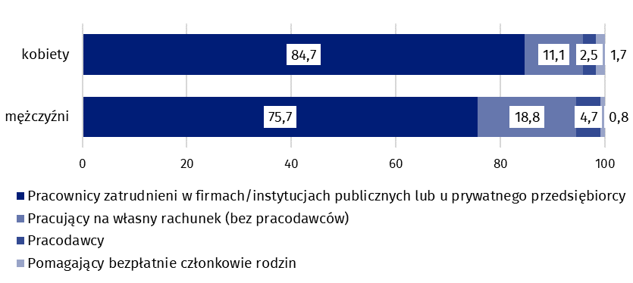
Wykres 3. Struktura pracujących kobiet i mężczyzn w wieku 15–89 lat według statusu
zatrudnienia w głównym miejscu pracy w 2 kwartale 2022 r. (w %)

W 2 kwartale 2022 r. największy wzrost liczby pracujących w porównaniu z poprzednim kwartałem odnotowano w administracji publicznej i obronie narodowej (o 59 tys.), rolnictwie, leśnictwie, łowiectwie i rybactwie (o 58 tys.) oraz działalności w zakresie usług administrowania i działalności wspierającej (o 55 tys.). Największy spadek dotyczył natomiast przetwórstwa przemysłowego (o 84 tys.), transportu i gospodarki magazynowej (o 54 tys.) oraz działalności finansowej i ubezpieczeniowej (o 45 tys.).
W porównaniu z 2 kwartałem 2021 r. największy wzrost liczby pracujących wystąpił w rolnictwie, leśnictwie, łowiectwie i rybactwie (o 65 tys.), w działalności w zakresie usług administrowania i działalności wspierającej (o 50 tys.) oraz w przetwórstwie przemysłowym (o 48 tys.)., zaś największy spadek w handlu hurtowym i detalicznym; naprawie pojazdów samochodowych, włączając motocykle (o 79 tys.) oraz informacji i komunikacji (o 21 tys.).
W 2 kwartale 2022 r. 713 tys. osób posiadało pracę, ale jej nie wykonywało w badanym tygodniu, co stanowiło 4,3% ogółu pracujących (analogiczna zbiorowość w poprzednim kwartale liczyła 822 tys., tj. 4,9%, a rok wcześniej wyniosła 839 tys., tj. 5,1%). Wśród tych osób 711 tys. (tj. 99,7%) wskazało, że nie miało to bezpośredniego związku z pandemią COVID-19.
Pandemia COVID-19 w podobnym stopniu jak w poprzednim kwartale wpłynęła na miejsce wykonywania pracy. W 2 kwartale 2022 r. liczba osób wykonujących swoją pracę w domu, zwykle lub czasami, wyniosła 2078 tys., co stanowiło 12,4% wszystkich pracujących. Wśród tej zbiorowości 287 tys. osób (tj. 13,8%) pracowało w domu z powodu sytuacji związanej z pandemią COVID-19. W 2 kwartale 2022 r. w formie pracy zdalnej (nie jest tu uwzględniane miejsce wykonywania pracy) swoje obowiązki zawodowe wykonywało zwykle lub czasami 926 tys. osób (co stanowiło 5,5% wszystkich pracujących), spośród których 31,0% pracowało w tej formie z powodu pandemii COVID-19.
W formie pracy zdalnej pracowało 5,5% pracujących – dla prawie 1/3 miało to bezpośredni związek z pandemią

Osoby bezrobotne stanowiły w 2 kwartale 2022 r. 2,6% ludności aktywnej zawodowo w wieku
15–89 lat. W porównaniu z ubiegłym kwartałem, jak i analogicznym okresem poprzedniego roku, stopa bezrobocia zmniejszyła się odpowiednio o 0,5 p. proc. i 0,9 p. proc. Natężenie bezrobocia było niższe wśród populacji mężczyzn niż kobiet (odpowiednio 2,3% wobec 3,0%).
2,6%
Stopa bezrobocia osób w wieku 15-89 lat

Bezrobotni według BAEL
W 2 kwartale 2022 r. populacja osób bezrobotnych w wieku 15–74 lata liczyła 454 tys. i zmniejszyła się w porównaniu z 1 kwartałem 2022 r. (o 82 tys., tj. o 15,3%), jak i 2 kwartałem 2021 r. (o 152 tys., tj. o 25,1%).
Większość zbiorowości bezrobotnych w 2 kwartale 2022 r. stanowiły kobiety – 52,6%, tj. 239 tys., a biorąc pod uwagę miejsce zamieszkania, mieszkańcy miast (56,8% tej grupy, tj. 258 tys.).
Spadek liczby osób bezrobotnych w porównaniu z poprzednim kwartałem był spowodowany zmniejszeniem się liczebności bezrobotnych wśród mężczyzn (o 82 tys., tj. o 27,6%), podczas gdy liczba bezrobotnych kobiet pozostała na podobnym poziomie. Biorąc pod uwagę miejsce zamieszkania, spadek wystąpił zarówno wśród mieszkańców miast (o 51 tys., tj. o 16,5%), jak i wsi (o 30 tys., tj. o 13,3%).
Ograniczenie bezrobocia w okresie roku odnotowano we wszystkich analizowanych subpopulacjach, przy czym uwzględniając podział według płci w większym stopniu wystąpiło wśród mężczyzn (spadek o 118 tys., tj. o 35,4%), a biorąc pod uwagę miejsce zamieszkania – wśród mieszkańców miast (spadek o 109 tys., tj. o 29,7%).
Stopa bezrobocia według BAEL w populacji mężczyzn była niższa niż w populacji kobiet

Stopa bezrobocia w 2 kwartale 2022 r. wyniosła 2,6%. Niższa stopa bezrobocia była wśród mężczyzn niż kobiet i wyniosła odpowiednio 2,3% i 3,0%.
W porównaniu z poprzednim kwartałem natężenie bezrobocia zmniejszyło się o 0,5 p. proc., przy czym w populacji mężczyzn o 0,9 p. proc., a w populacji kobiet pozostało bez zmian. W przypadku mieszkańców miast spadek tego wskaźnika wyniósł 0,5 p. proc., a wsi – 0,4 p. proc.
W skali roku również nastąpił spadek stopy bezrobocia o 0,9 p. proc., wśród mężczyzn o 1,2 p. proc, a wśród kobiet o 0,5 p. proc. Uwzględniając miejsce zamieszkania spadek obserwowano zarówno w miastach (o 1,0 p. proc.), jak i na wsi (o 0,7 p. proc.).

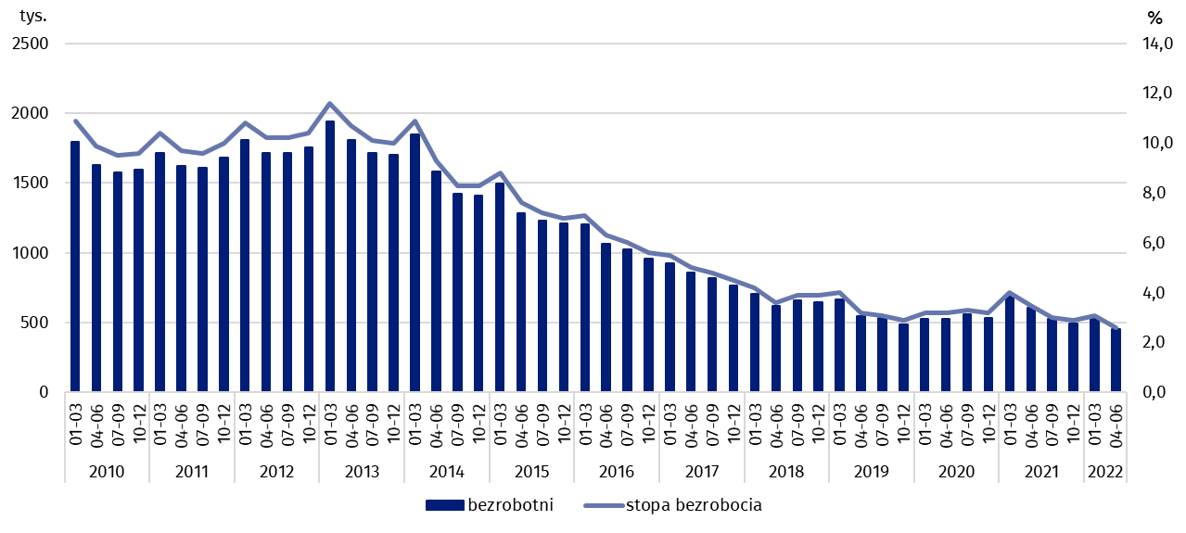
Wykres 4. Bezrobotni w wieku 15-74 lata i stopa bezrobocia osób w wieku 15-89 lata

Stopa bezrobocia zmniejszyła się w skali kwartału, jak i w skali roku dla większości analizowanych grup wieku. Nadal największe bezrobocie obserwowano wśród osób najmłodszych (w wieku 15–24 lata), dla których stopa bezrobocia wyniosła 8,9%. Wśród osób w wieku 25–34 lata natężenie bezrobocia kształtowało się na poziomie 3,0%, 35–44 lata – 2,0%, 45–89 lat – 2,0 %. Wśród osób w wieku produkcyjnym (18–59/64 lata) stopa bezrobocia wyniosła 2,7%.
Bezrobocie w największym stopniu dotykało osób posiadających najniższy poziom wykształcenia
W odniesieniu do poprzedniego kwartału, jak i analogicznego okresu ubiegłego roku, spadek stopy bezrobocia obserwowano we wszystkich grupach wyodrębnionych ze względu na poziom wykształcenia, przy czym w skali kwartału największy spadek tego wskaźnika dotyczył osób z wykształceniem gimnazjalnym, podstawowym, niepełnym podstawowym i bez wykształcenia szkolnego (spadek z 9,3% do 6,8%). W skali roku stopa bezrobocia najbardziej obniżyła się wśród osób z wykształceniem policealnym i średnim zawodowym (spadek z 4,1% do 2,7%).
Największą populację bezrobotnych stanowiły osoby, które straciły pracę (43,9%, tj. 199 tys.). Udział osób powracających do pracy po przerwie wynosił 27,6% (125 tys.), podejmujących pracę po raz pierwszy 14,4% (65 tys.), natomiast najmniej było osób, które zrezygnowały z pracy –14,1% (64 tys.).
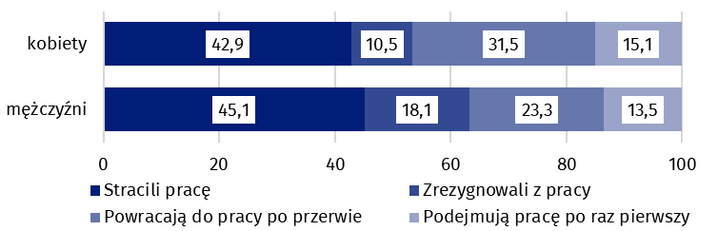
Wykres 5. Struktura osób bezrobotnych według źródła napływu do bezrobocia i płci
w 2 kwartale 2022 r. (w %)
Co osiemnasta osoba uprzednio pracująca wskazała, że utraciła lub zaprzestała pracy w związku z pandemią
W 2 kwartale 2022 r. z 344 tys. osób bezrobotnych poprzednio pracujących, 19 tys. osób (5,5%) jako przyczynę zaprzestania ostatnio wykonywanej pracy podało sytuację spowodowaną pandemią COVID-19 (w poprzednim kwartale było to 20 tys., tj. 5,0%, a rok wcześniej 110 tys., tj. 23,6%). Z tej grupy 14 tys. osób (tj. 73,7%) jako bezpośredni powód zakończenia pracy wskazało likwidację zakładu lub stanowiska pracy.
W analizowanym okresie przeciętny czas poszukiwania pracy wynosił 8,7 miesiąca (w poprzednim kwartale było to 8,2 miesiąca, a rok wcześniej 8,1 miesiąca). Najdłużej pracy poszukiwały osoby w wieku 55–74 lata (10,5 miesiąca) i 45-54 lata (10,1 miesiąca), najkrócej natomiast osoby najmłodsze, w wieku 15–19 lat (2,5 miesiąca).
42,1%
Udział osób biernych zawodowo wśród ogółu ludności w wieku
15–89 lat
Osoby bierne zawodowo stanowiły w 2 kwartale 2022 r. 42,1% ogółu ludności w wieku 15–89 lat. Odsetek ten ukształtował się na nieco wyższym poziomie w porównaniu z poprzednim kwartałem (wzrost o 0,1 p. proc.), natomiast zmniejszył się w ujęciu rocznym (spadek o 0,3 p. proc.).

Osoby bierne zawodowo w wieku 15–89 lat według BAEL
W 2 kwartale 2022 r. populacja osób biernych zawodowo w wieku 15-89 lat wynosiła 12508 tys. i była na podobnym poziomie co w 1 kwartale 2022 r. i wyraźnie niższa niż przed rokiem (w odniesieniu do 2 kwartału 2021 r. odnotowano spadek o 143 tys., tj. 1,1%).
Kobiety nadal stanowią większość populacji biernych zawodowo
Ponad połowę wśród osób biernych zawodowo stanowiły kobiety – 60,9%, tj. 7618 tys. Biorąc pod uwagę miejsce zamieszkania, mieszkańcy miast stanowili 59,7% tej zbiorowości (tj. 7469 tys.).
W skali kwartału zmniejszyła się liczba biernych zawodowo kobiet (o 65 tys., tj. o 0,8%), podczas gdy wśród mężczyzn obserwowano wzrost – o 62 tys., tj. o 1,3%. W przypadku mieszkańców wsi odnotowano spadek biernych zawodowo (o 36 tys., tj. o 0,7%), a wśród mieszkańców miast wzrost – o 33 tys., tj. o 0,4%.
Odnotowane w skali roku istotne zmniejszenie się tej populacji było spowodowane głównie przez spadek liczebności biernych zawodowo kobiet (o 139 tys., tj. o 1,8%), podczas gdy wśród mężczyzn liczebność tej grupy utrzymała się na podobnym poziomie. Biorąc pod uwagę miejsce zamieszkania zdecydowanie większy spadek biernych zawodowo wystąpił wśród mieszkańców wsi (o 132 tys., tj. o 2,6%), niż wśród mieszkańców miast (spadek o 11 tys., tj. o 0,1%).
Populacja biernych zawodowo jest specyficzną, jeżeli chodzi o zasoby dla rynku pracy. W ramach tej zbiorowości znajdują się bowiem zarówno osoby, które jeszcze nie weszły na rynek pracy (w tym większość uczącej się młodzieży), osoby, które już definitywnie z rynku pracy odeszły albo nigdy na rynek pracy nie trafią (część emerytów, rencistów, osoby utrzymujące się z innych źródeł niż praca), ale też osoby, które weszły na rynek pracy, potem częściowo się zdezaktywizowały i po przerwie na ten rynek pracy zechcą powrócić.
W 2 kwartale 2022 r. w zbiorowości osób biernych zawodowo w wieku 15-74 lata, liczącej 10297 tys. (dla tej grupy wieku ustalana była przyczyna bierności) ponad połowę stanowili emeryci (51,2%), a drugą w kolejności grupą byli uczniowie i studenci (21,5%).

Wykres 6. Struktura osób biernych zawodowo w wieku 15-74 lata według płci
i przyczyn bierności w 2 kwartale 2022 r. (w %)
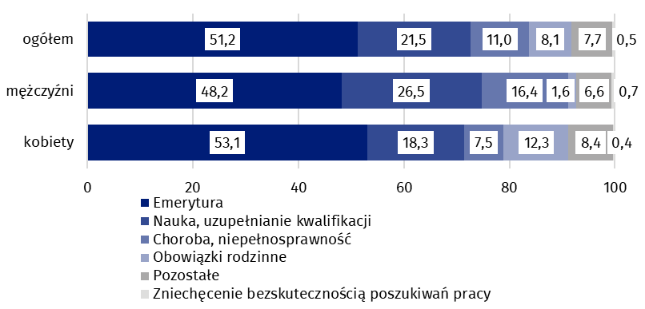
W przypadku osób biernych zawodowo w wieku produkcyjnym (4114 tys.) najczęstszymi przyczynami bierności były: nauka i podnoszenie kwalifikacji (29,3%), choroba, niepełnosprawność (24,1%), obowiązki rodzinne (19,3%), emerytura (9,2%) oraz zniechęcenie bezskutecznością poszukiwań pracy (1,2%).

Uwagi metodologiczne
Niniejsza informacja sygnalna została przygotowana na podstawie uogólnionych wyników reprezentacyjnego Badania Aktywności Ekonomicznej Ludności (BAEL) w 2 kwartale 2022 r.
Badanie Aktywności Ekonomicznej Ludności prowadzone jest w Polsce kwartalnie od maja 1992 r. i doskonalone zgodnie z zaleceniami Eurostatu.
Podstawą metodologii BAEL od 1 kwartału 2021 r. są definicje pracujących, bezrobotnych oraz biernych zawodowo zgodne z Rezolucją dotyczącą statystyki pracy, zatrudnienia i niepełnego wykorzystania siły roboczej, wypracowaną w 2013 r. podczas 19 Międzynarodowej Konferencji Statystyków Pracy w Genewie (ICLS) i zarekomendowane przez Międzynarodową Organizację Pracy (MOP/ILO) do stosowania we wszystkich krajach. Przedmiotem badania jest sytuacja w zakresie aktywności ekonomicznej ludności, tzn. fakt wykonywania pracy, pozostawania bezrobotnym lub biernym zawodowo w badanym tygodniu. W Unii Europejskiej wdrożenie zapisów ww. rezolucji nastąpiło poprzez ustanowienie nowych aktów prawnych. Od 2021 r. EU-LFS jest jednym z kluczowych badań objętych rozporządzeniem ramowym dla statystyki społecznej (tzw. IESS FR). Towarzyszące IESS FR akty implementacyjne w dziedzinie zasobów pracy precyzują zakres badania zasadniczego i badań modułowych, określają organizację badania oraz szczegółowo definiują poszczególne populacje wyodrębniane ze względu na status osób na rynku pracy.
W związku z wdrożeniem w badaniu zmian metodologicznych, dane BAEL od 1 kwartału 2021 r. nie mogą być porównywane z poprzednimi okresami (z wyjątkiem danych przeliczonych). Na potrzeby prowadzenia analiz porównawczych dla dłuższych szeregów czasowych, GUS przygotował dane historyczne z BAEL dla lat 2010–2020 opracowane z uwzględnieniem definicji głównych kategorii osób wyróżnianych z uwagi na ich status na rynku pracy, tj. pracujących, bezrobotnych i biernych zawodowo, obowiązujących od 2021 r. Dane te są dostępne na stronie GUS: przeliczone wyniki BAEL za lata 2010-2020.
Szczegółowe wyniki badania, jak również aktualna metodologia – obowiązująca od I kw. 2021 r., znajdują się w kwartalnej publikacji „Aktywność ekonomiczna ludności Polski” dostępnej na stronie internetowej GUS pod adresem:
https://stat.gov.pl/obszary-tematyczne/rynek-pracy/pracujacy-bezrobotni-bierni-zawodowo-wg-bael/aktywnosc-ekonomiczna-ludnosci-polski-i-kwartal-2022-roku,4,46.html

Opracowanie merytoryczne:  Departament Rynku Pracy  Dyrektor Agnieszka Zgierska  Tel: 22 608 30 15 | Rozpowszechnianie:  Rzecznik Prasowy Prezesa GUS  Karolina Banaszek  Tel: 695 255 011
Wydział Współpracy z Mediami  Tel: 22 608 38 04  e-mail: obslugaprasowa@stat.gov.pl |   www.stat.gov.pl

@GUS_STAT

@GlownyUrzadStatystyczny

gus_stat

glownyurzadstatystycznygus

glownyurzadstatystyczny
Powiązane opracowania
Zeszyt metodologiczny. Badanie Aktywności Ekonomicznej Ludności (metodologia obowiązująca do 2020 r. włącznie)
Aktywność ekonomiczna ludności Polski
Inne opracowania zawierające wyniki BAEL i modułów BAEL stat.gov.pl → Obszary tematyczne → Rynek pracy
Temat dostępny w bazach danych
Strateg → Obszary tematyczne → Rynek pracy
Bank Danych Lokalnych → Rynek pracy
Ważniejsze pojęcia dostępne w słowniku
Aktywność ekonomiczna według BAEL
Ludność aktywna zawodowo według BAEL
Pracujący według BAEL
Bezrobotni według BAEL
Ludność bierna zawodowo według BAEL
Współczynnik aktywności zawodowej ludności według BAEL
Wskaźnik zatrudnienia według BAEL
Stopa bezrobocia według BAEL

Wyniki BAEL odnoszą się do ludności przebywającej lub zamierzającej przebywać na terenie kraju co najmniej 12 miesięcy, zamieszkałej w gospodarstwach domowych.
Mężczyźni w wieku 18-64 lata i kobiety w wieku 18-59 lat.
Dane od 1 kwartału 2010 r. do 4 kwartału 2020 r. zostały przeliczone z uwzględnieniem definicji obowiązujących w BAEL od 2021 r.
Dane od 1 kwartału 2010 r. do 4 kwartału 2020 r. zostały przeliczone z uwzględnieniem definicji obowiązujących w BAEL od 2021 r.
Dane od 1 kwartału 2010 r. do 4 kwartału 2020 r. zostały przeliczone z uwzględnieniem definicji obowiązujących w BAEL od 2021 r.

